BIJLAGE 07 – Voorbeeldproject Duurzaam Veilig
Onderstaand is de uitvraag van Project Duurzaam Veilig waarbij diverse data voor het hele areaal is ingewonnen.

Inleiding
Deze uitvraag richt zich op veiligheidsindicatoren van de provinciale wegen in de provincie Utrecht. De veiligheidsindicatoren worden gemeten per 100 meter weg. De wegen zijn verdeeld in 3 types: Regionale stroomweg (RSW), Gebiedsontsluitingsweg (GOW) en Erftoegangsweg (ETW). De indicatoren worden voor een stuk weg éénmalig ingewonnen. Dit betekent dat uit de metingen beide rijrichtingen de waarde met de hoogste risico moet worden genoteerd. De informatie welke soort elke weg is en welke 100 meter gemeten moet worden is te vinden in de bijgevoegde template.
Voor de opdracht geldt dat als een weg er gelijkmatig uitziet, de gemeten waarden voor de gehele weg mogen worden ingevuld. Om dit te controleren graag om de kilometer even checken. Een voorbeeld hiervan is de N421, hier is de weg gelijkmatig opgebouwd (zie afbeelding hieronder). Voor deze weg geldt dus dat de breedte van weg, rijbaan en redresseerstrook voor bijna de gehele weg gelijk zijn.
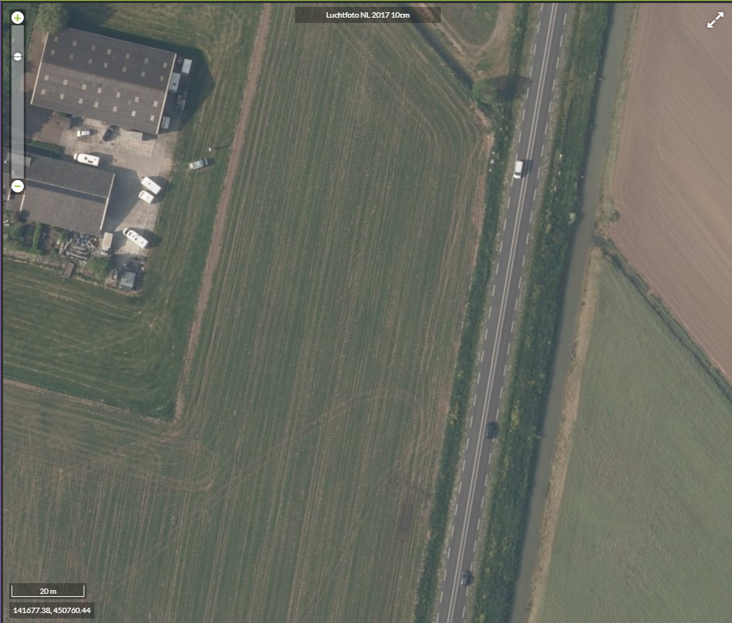
Van belang is dat het gaat om een quick scan, Hierbij is de visuele inschatting van belang. Dus bij een weg hoeven niet meerdere punten gemeten te worden, maar is een visuele inschatting met de luchtfoto het belangrijkst. Op basis van de inschatting kunnen er metingen plaats vinden (bv. op de luchtfoto het op het eerste gezicht smalste stuk weg opzoeken en dat meten). Ook voor het meten geldt dat het gaat om een quick scan, dus houden wij rekening met mogelijke afwijkingen van 10 cm.
Ook voor de wegmarkerningen geldt dat het om de indicatie gaat of hij er ligt, de streep hoeft niet exact aan de eisen de voldoen. (Bv. Een 9-3 lijn hoeft niet exact 9 meter niks en 3 meter streep te hebben, het gaat er om dat er een streep ligt die er op lijkt.) dit betekent dat een meting niet nodig is, maar alleen een visuele inschatting.
Om de veiligheid juist in kaart te brengen is het van belang dat altijd het grootste risico in kaart gebracht wordt. Is er bijvoorbeeld binnen de 100 meter weg een wegversmalling, dan is het van belang dat die breedte wordt gemeten en ingevuld. Dit geldt voor alle te meten indicatoren, en per indicator is aangegeven wat meer en minder risico oplevert.
De oplevering van het project zal in ArcGIS featureclass zijn. Een template zoals omschreven in hoofdstuk drie wordt meegeleverd. In de template staat de informatie over de soort wegen en de verdeling in hectometers is aangegeven. Voor elke indicator is een attribuut aangemaakt die ingevuld kan worden.

Inhoud
1. Inleiding 1
2. Wat in te winnen? 5
2.1. Stroomwegen 5
A1 Verhardingsbreedte 5
A2 Rijstrookbreedte 7
B1 Breedte middenberm 8
C1 Kantstreep 9
C2 Deelstreep 10
J1 Redresseerstrook 10
R1 Vluchtstrook 12
R2 Vluchtstrook op viaduct 13
T1 Vrij liggend fietspad 14
T2 Fietspaden twee richtingsverkeer 14
2.2. Gebiedsontsluitingswegen 15
A1 Verhardingsbreedte 15
A2 Rijstrook breedte 16
C1 Kantstreep 17
C2 Deelstreep 18
E1 Parallelle voorziening voor landbouwverkeer 20
J1 Redresseerstrook 21
L1 Bushalte op rijbaan 22
M1 Parkeerplaatsen aanwezig parallel aan de rijbaan 23
S1 Breedte buitenberm 24
T1 Vrij liggend fietspad 25
T2 Fietspaden twee richtingsverkeer 25
2.3. Erftoegangswegen 26
A1 Verhardingsbreedte 26
C1 Kantmarkering 26
I1 (Rode) Fietsstroken 28
J1 Redresseerstrook 29
T1 Vrij liggend fietspad 30
T2 Fietspaden twee richtingsverkeer 30
3. Opbouw van de data 31

Wat in te winnen?

Stroomwegen

A1 Verhardingsbreedte
Onderstaande afbeelding laat zien dat het van kantverharding tot kantverharding gemeten moet worden. Hieronder in het voorbeeld is de breedte 8,5 meter.
Het risico wordt groter naarmate de weg smaller wordt, dus het smalste stuk weg in de 100 meter moet worden gemeten.
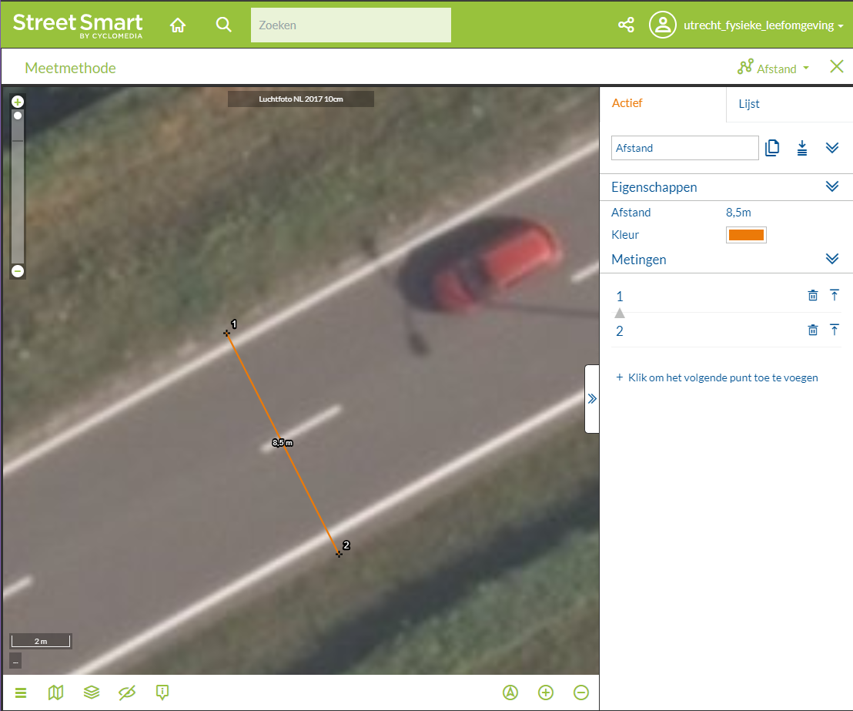
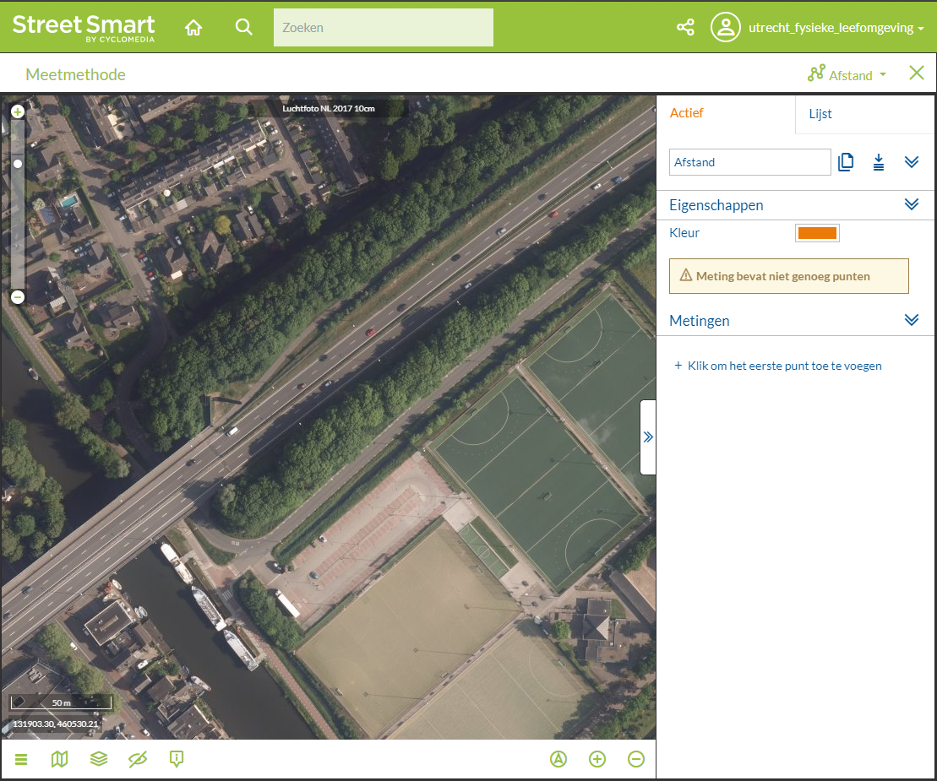

A2 Rijstrookbreedte
Rijstrook gemeten van markering tot markering, zoals het voorbeeld hieronder hier laat zien.
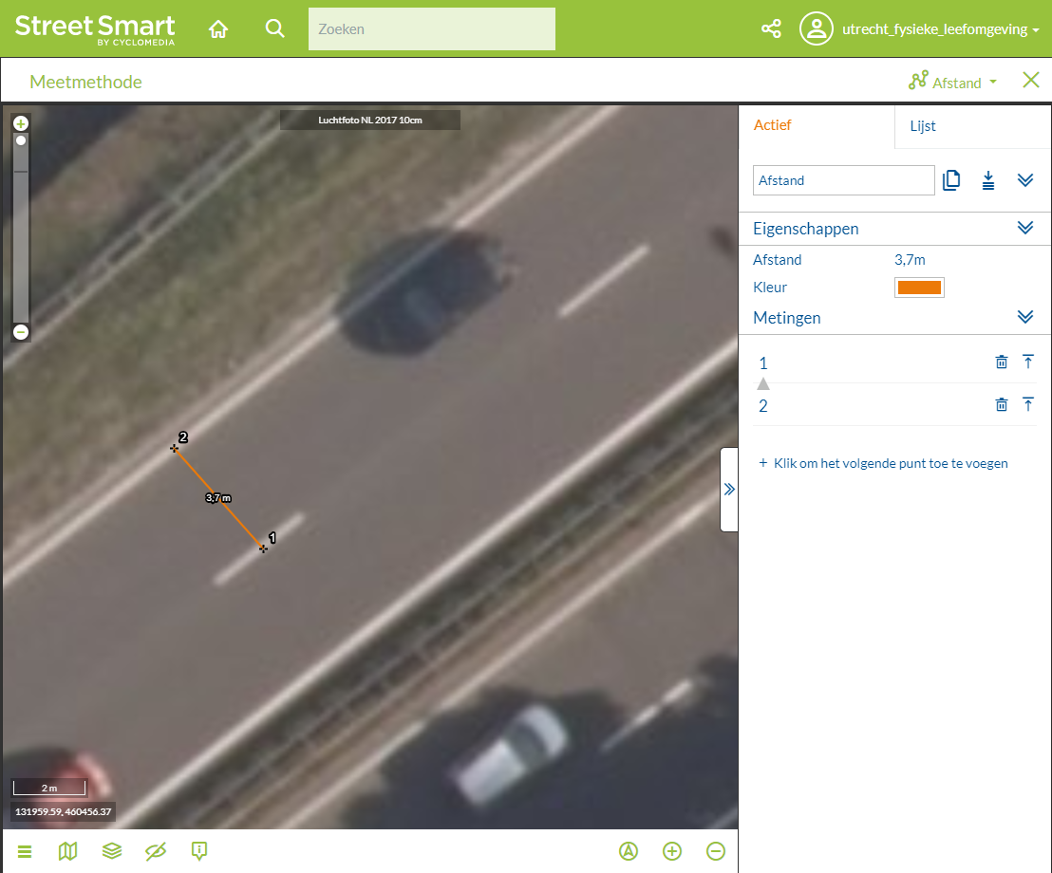Dus N230, voor gehele weg is de rijstrookbreedte 3,7 meter; dit moet worden ingevuld.
Het risico wordt groter naarmate de rijstrook smaller wordt, dus het smalste stuk moet worden gemeten.

B1 Breedte middenberm
Middenberm is van kant weg tot aan de andere kant weg, zoals het voorbeeld hieronder aangeeft.
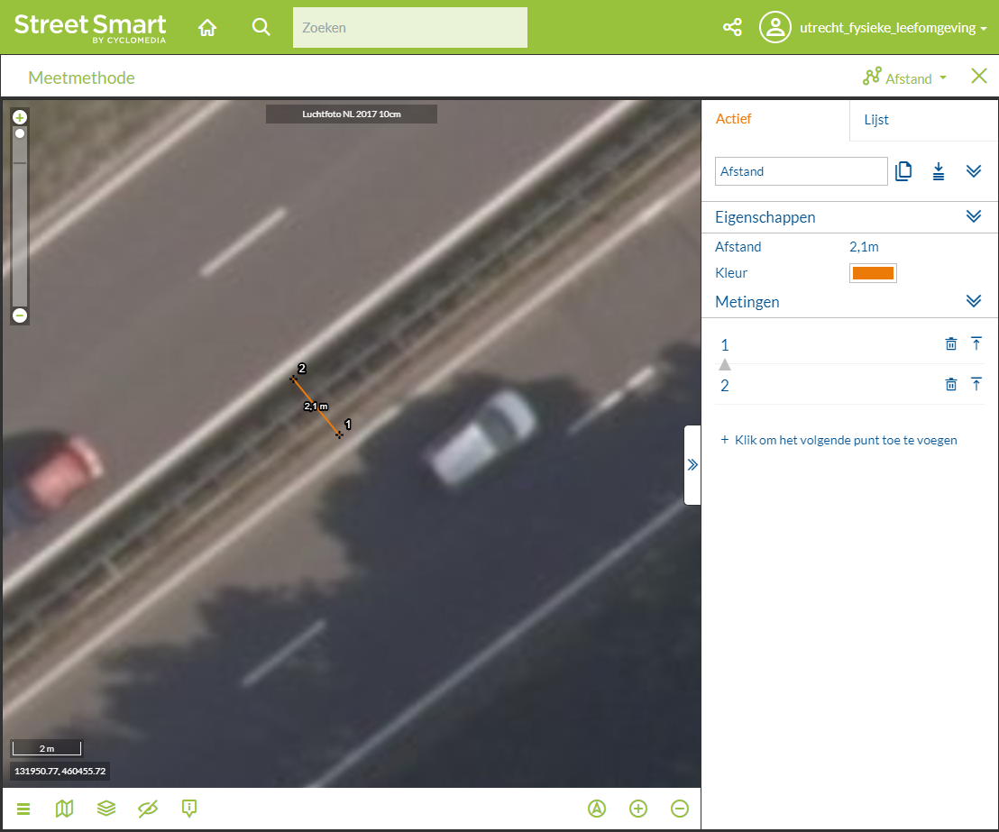
Berm is 2,1 meter dus 2,1 moet worden ingevuld bij breedte middenberm.
Het risico wordt groter naarmate de middenberm smaller wordt dus het smalste stuk moet worden gemeten.

C1 Kantstreep
Ononderbroken streep (breedte 0,20) (zoals het voorbeeld hieronder. 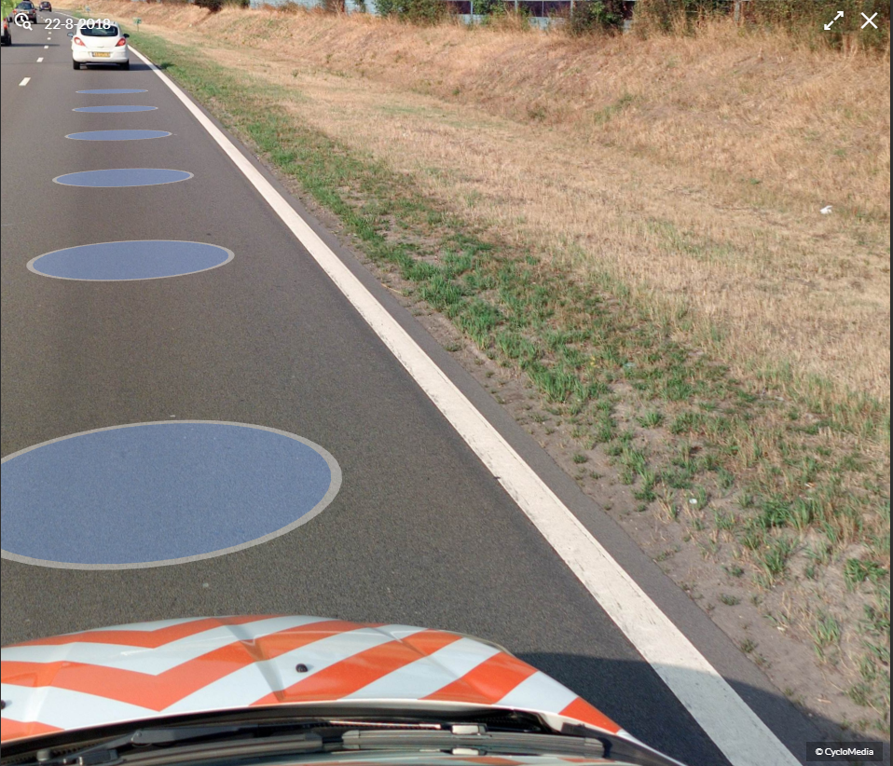Mocht er in de 100 meter te onderzoeken weg markering ontbreken, dan geldt dit voor het de gehele 100 meter. Is de markering wel aanwezig dan wordt een ja ingevuld, (gedeeltelijk) niet aanwezig dan wordt een nee ingevuld.

C2 Deelstreep
3 meter streep - 9 meter niks (breedte 0,15 meter) zoals in het voorbeeld hieronder.
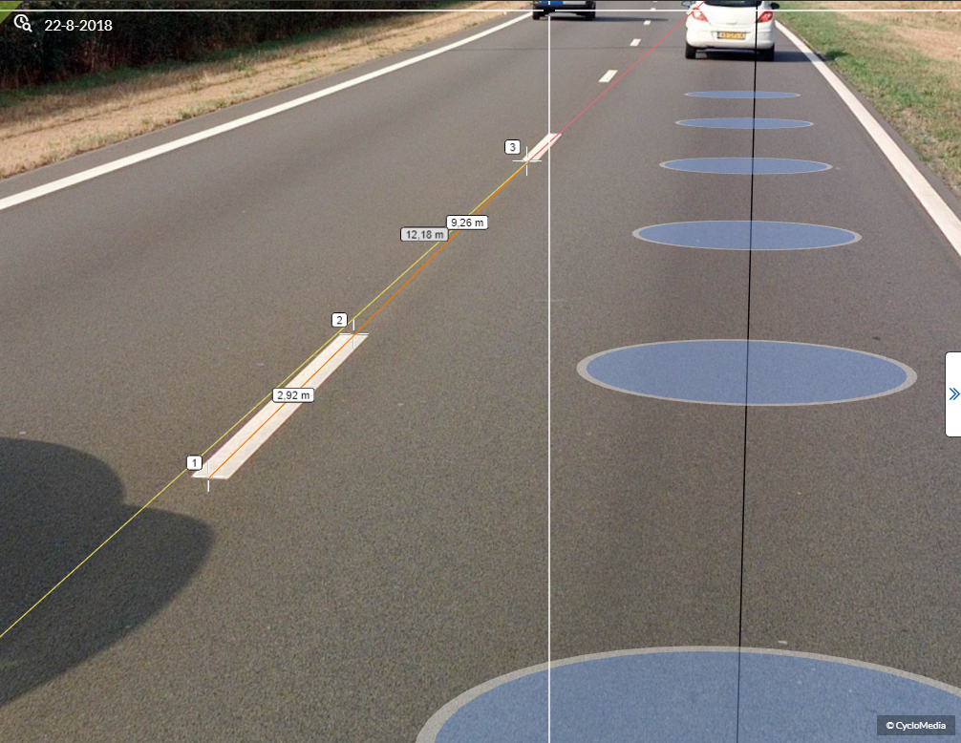
Mocht er in de 100 meter te onderzoeken weg markering ontbreken, dan geldt dit voor het de gehele 100. Is de markering wel aanwezig dan wordt een ja ingevuld, (gedeeltelijk) niet aanwezig dan wordt een nee ingevuld.

J1 Redresseerstrook
Als er geen vluchtstrook is zoals de linker rijbaan dan is er een redresseerstrook de breedte hiervan moet gemeten worden. De definitie van redresseerstrook is de breedte van kantstreep tot kant weg.

Het risico wordt groter naarmate de redresseerstrook kleiner wordt, dus het smalste stuk moet worden gemeten.
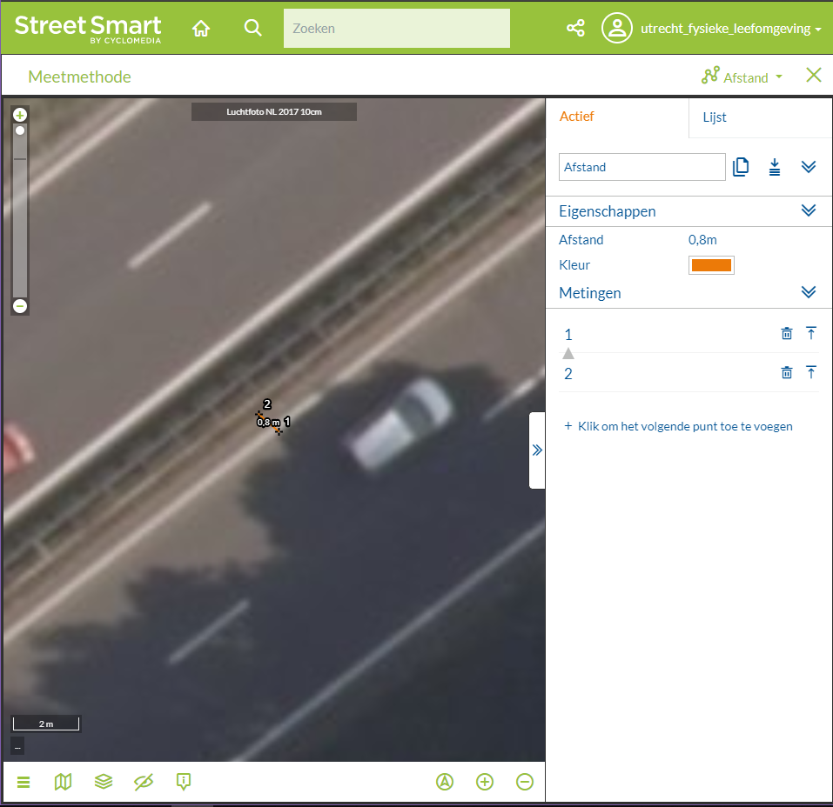

R1 Vluchtstrook
Het meten van de breedte van de vluchtstrook naast de rechter rijbaan. Van kantstreep tot aan kant asfalt. Mocht de 100 meter weg volledig op een viaduct liggen dan is dit niet van toepassing.
Het risico wordt groter naarmate de vluchtstrook smaller wordt, dus smalste stuk vluchtstrook meten.
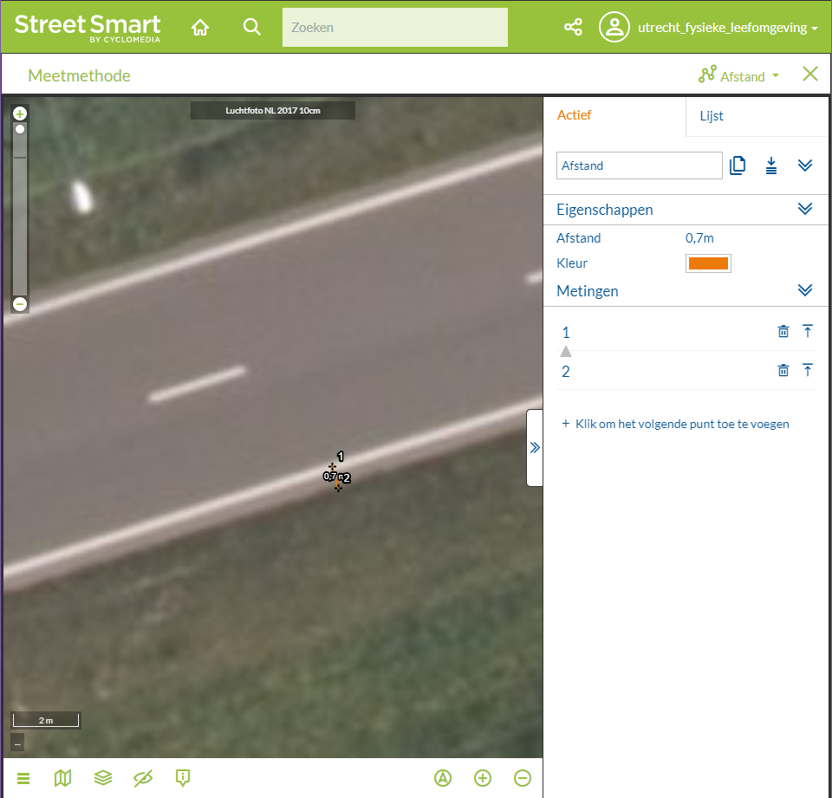

R2 Vluchtstrook op viaduct
Hetzelfde als bij R1 maar dan op viaducten. Dus bij geen viaduct in 100 meter moet dit veld leeg worden gelaten.
Het risico wordt groter naarmate de vluchtstrook smaller wordt, dus smalste stuk vluchtstrook meten.
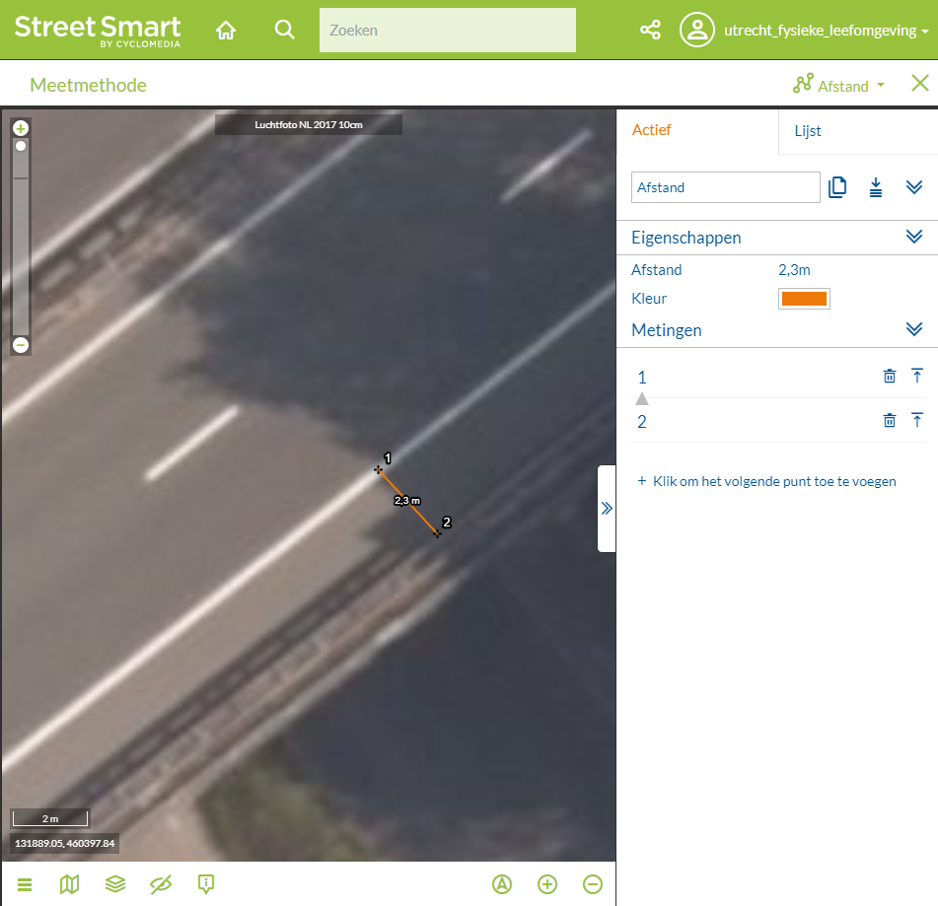

T1 Vrij liggend fietspad
Als er vrij liggende fietspaden zijn langs de provinciale wegen graag van kant fietspad tot kant fietspad inwinnen. Is er geen fietspad dan is dit niet van toepassing en moet het veld leeg worden gelaten.

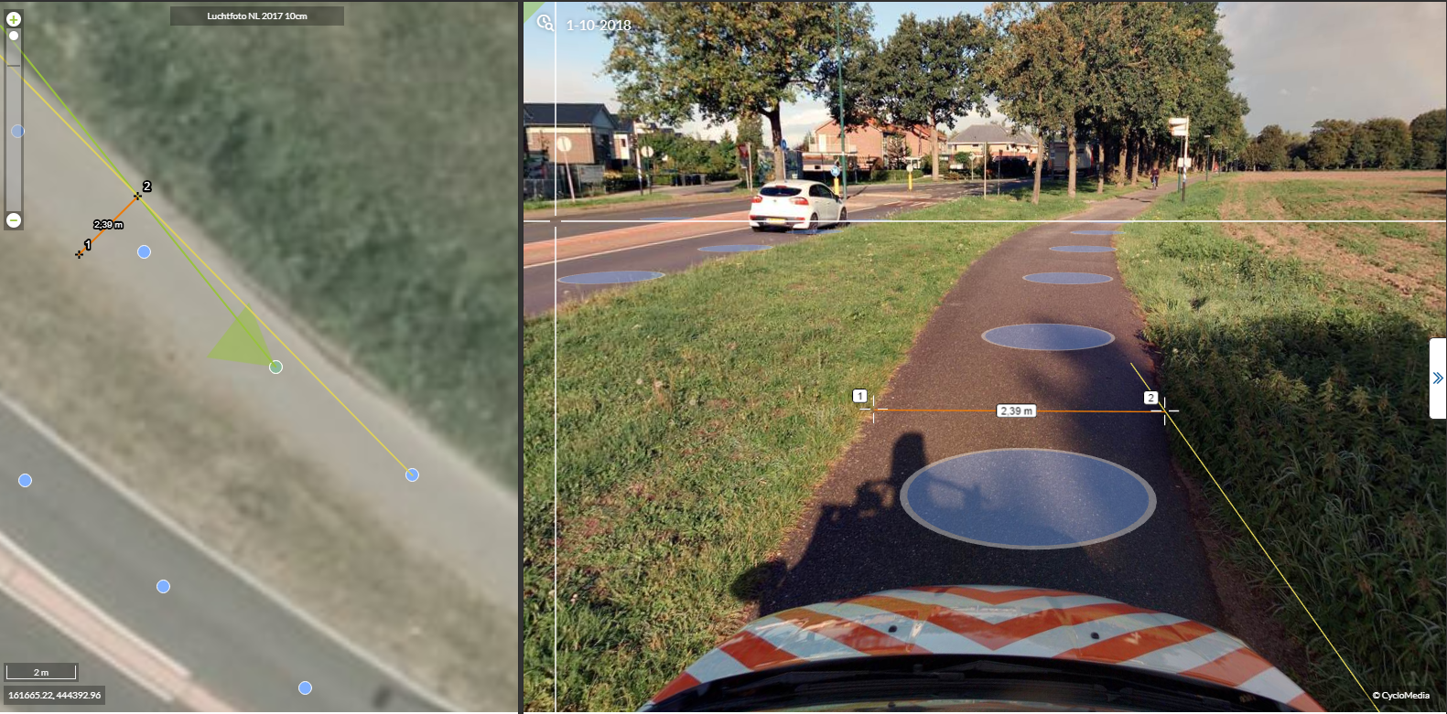
Het veiligheidsrisico stijgt als de fietspaden smaller worden.

T2 Fietspaden twee richtingsverkeer
Als de vrij liggende fietspaden 2 richtingsverkeer hebben dan wordt een ja ingevuld; bij één richtingsverkeer een nee. Is er geen vrij liggend fietspad dan moet gekozen worden voor n.v.t. In bovenstaand voorbeeld zou een nee worden ingevuld.

Gebiedsontsluitingswegen

A1 Verhardingsbreedte
Onderstaande afbeelding laat zien dat het van kantverharding tot kantverharding gemeten moet worden. Hieronder in het voorbeeld is de breedte 7,6 meter.
Het risico wordt groter naarmate de weg smaller wordt, dus het smalste stuk weg in de 100 meter moet worden gemeten.

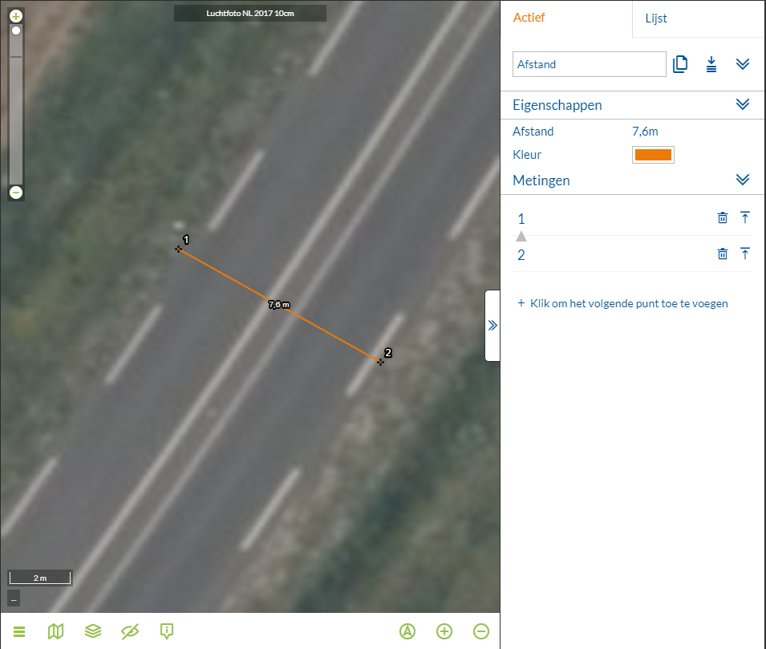

A2 Rijstrook breedte
Rijstrook gemeten van markering tot markering, zoals het voorbeeld hieronder hier laat zien. 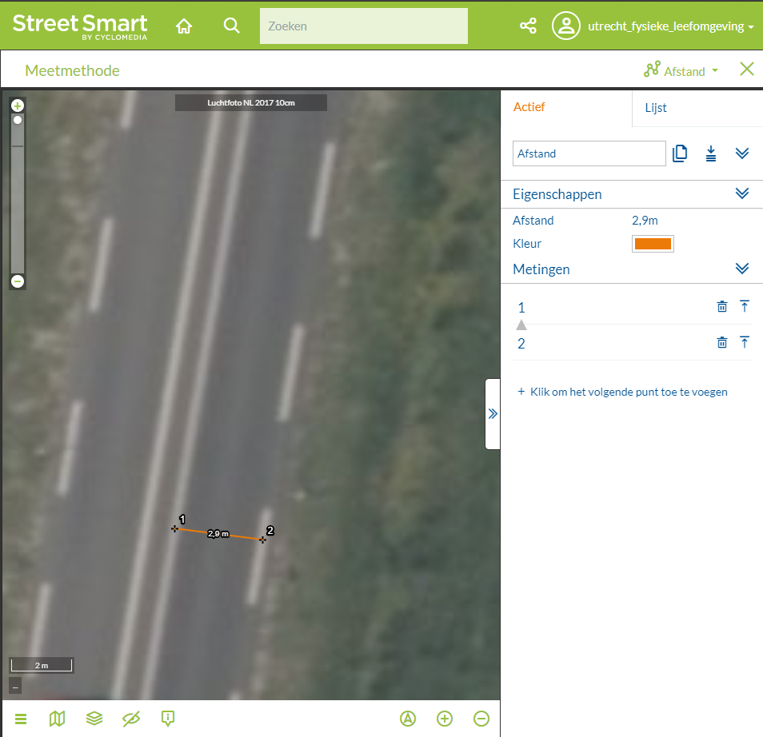
Het risico wordt groter naarmate de rijstrook smaller wordt, dus het smalste stuk moet worden gemeten.

C1 Kantstreep
3 meter markering – 3 meter geen markering (breedte 0,15 meter), hieronder staat een voorbeeld.
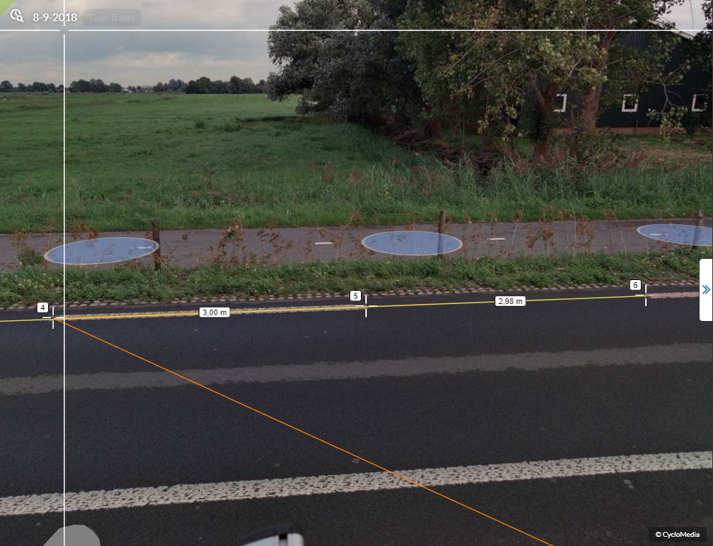
Mocht er in de 100 meter te onderzoeken weg markering ontbreken, dan geldt dit voor het de gehele 100 meter. Is de markering wel aanwezig dan wordt een ja ingevuld, (gedeeltelijk) niet aanwezig dan wordt een nee ingevuld

C2 Deelstreep
Hier zijn 2 mogelijkheden:
- 3 meter streep - 9 meter niks (breedte 0,15 meter) zoals het voorbeeld hieronder.
- Ononderbroken (breedte 0,15 meter), dit is een dubbele as markering.

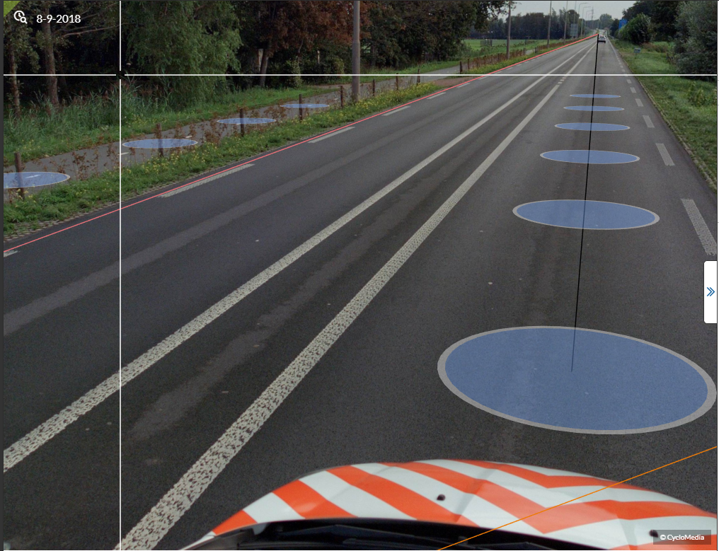
Mocht er in de 100 meter te onderzoeken weg markering ontbreken, dan geldt dit voor het de gehele 100 meter. Is de markering wel aanwezig dan wordt een ja ingevuld, (gedeeltelijk) niet aanwezig dan wordt een nee ingevuld

E1 Parallelle voorziening voor landbouwverkeer
Is er een parallelbaan aanwezig voor landbouwverkeer. Zo ja een ja invullen; anders een nee.
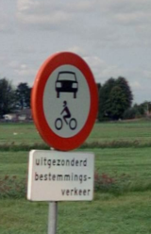
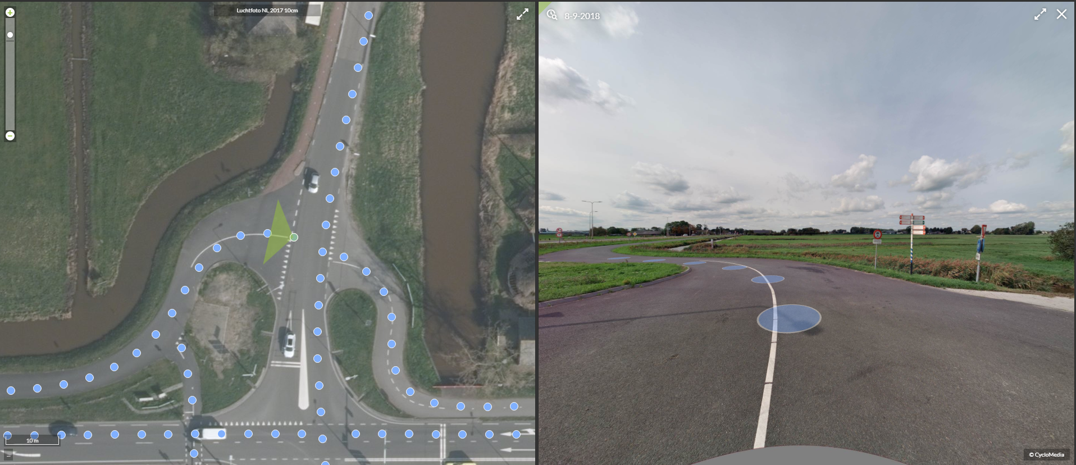

J1 Redresseerstrook
Als er geen vluchtstrook is zoals de linker rijbaan dan is er een redresseerstrook. De breedte hiervan moet gemeten worden. De definitie is van kantstreep tot kant weg.
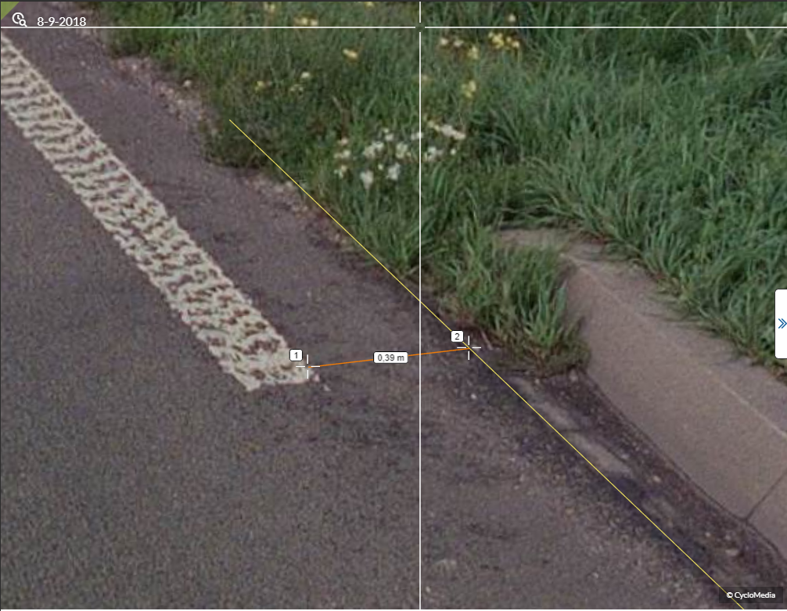Het risico wordt groter naarmate de redresseerstrook kleiner wordt, dus het smalste stuk moet worden gemeten.

L1 Bushalte op rijbaan
Als er geen haltehaven aanwezig is dan geldt dat de bushalte op de rijbaan is. Mocht dit voorkomen dan geldt alleen een ja voor die desbetreffende 100 meter. Bij voorkomen een ja invullen anders een nee.
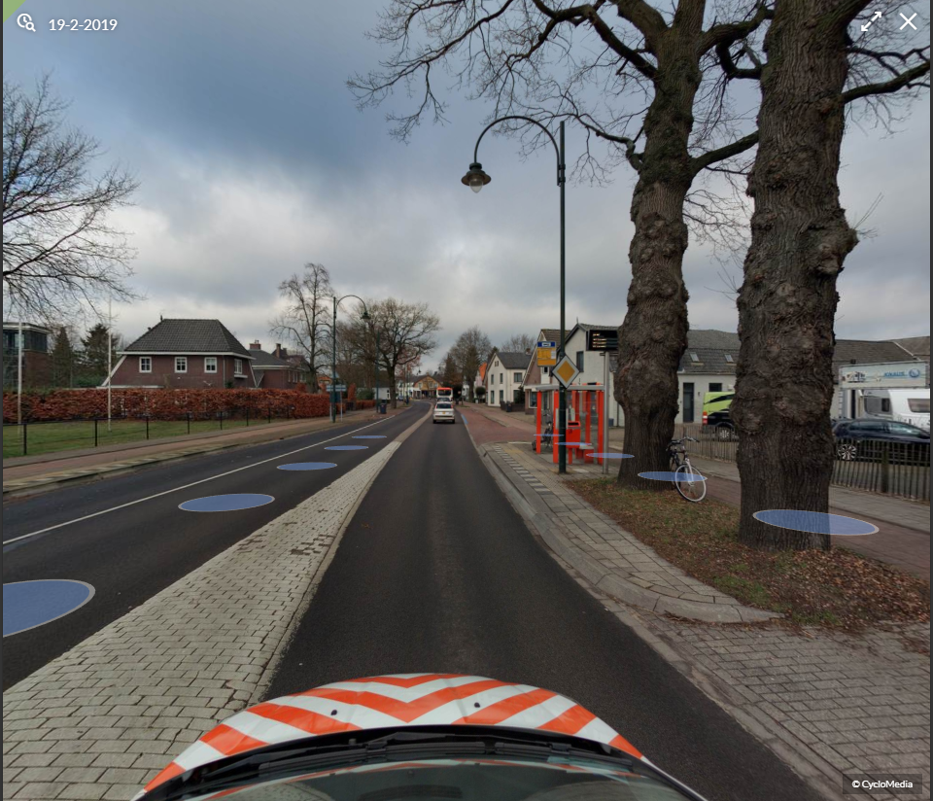

M1 Parkeerplaatsen aanwezig parallel aan de rijbaan
Zijn er parkeergelegenheden parallel aan de rijbaan. Zijn deze er wel zoals bij onderstaand voorbeeld, dan wordt ja ingevuld. Zijn deze er niet, dan nee invullen.
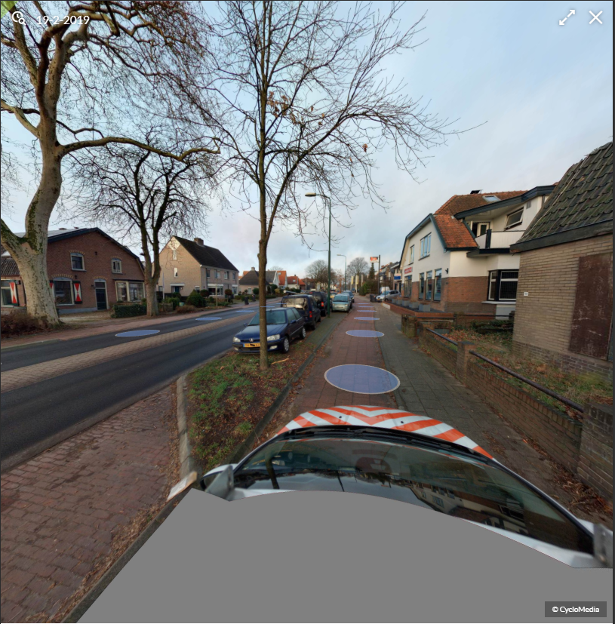

S1 Breedte buitenberm
Breedte kant weg tot aan volgende object (sloot, haag, hek, fietspad, muur, scherm, huis, etc.).
Het risico wordt groter naarmate de buitenberm smaller wordt, dus smalste stuk buitenberm meten.
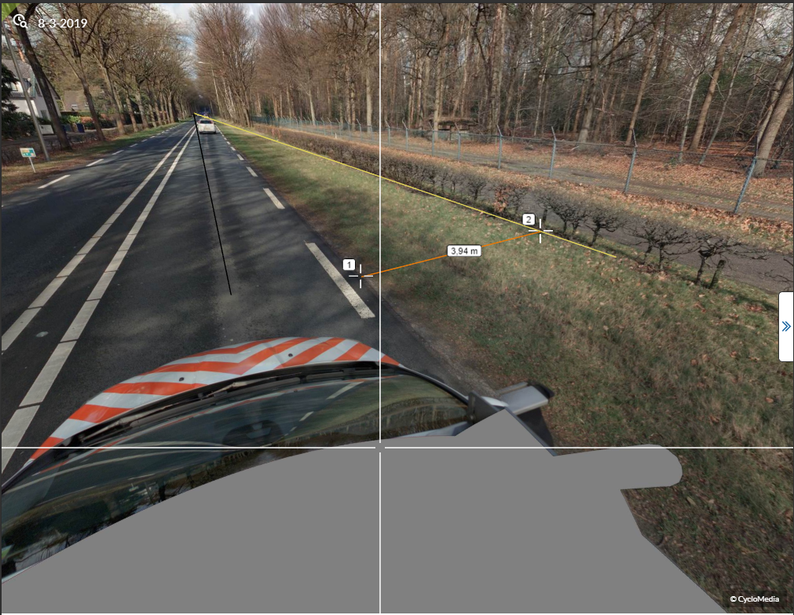

T1 Vrij liggend fietspad
Als er vrij liggende fietspaden zijn langs de provinciale wegen graag van kant fietspad tot kant fietspad inwinnen. Is er geen fietspad dan is dit niet van toepassing.

Het veiligheidsrisico stijgt als de fietspaden smaller worden.

T2 Fietspaden twee richtingsverkeer
Als de vrij liggende fietspaden 2 richtingsverkeer hebben dan wordt een ja ingevuld; bij één richtingsverkeer een nee. Is er geen vrij liggend fietspad dan is het antwoord n.v.t. In bovenstaand voorbeeld zou een nee worden ingevuld

Erftoegangswegen

A1 Verhardingsbreedte
Via Cyclomedia streetsmart, bij gelijke breedtes op de weg, zoals de N410, mag breedte meegenomen worden voor de hele weg waar deze gelijk is. Zie onderstaande afbeeldingen. 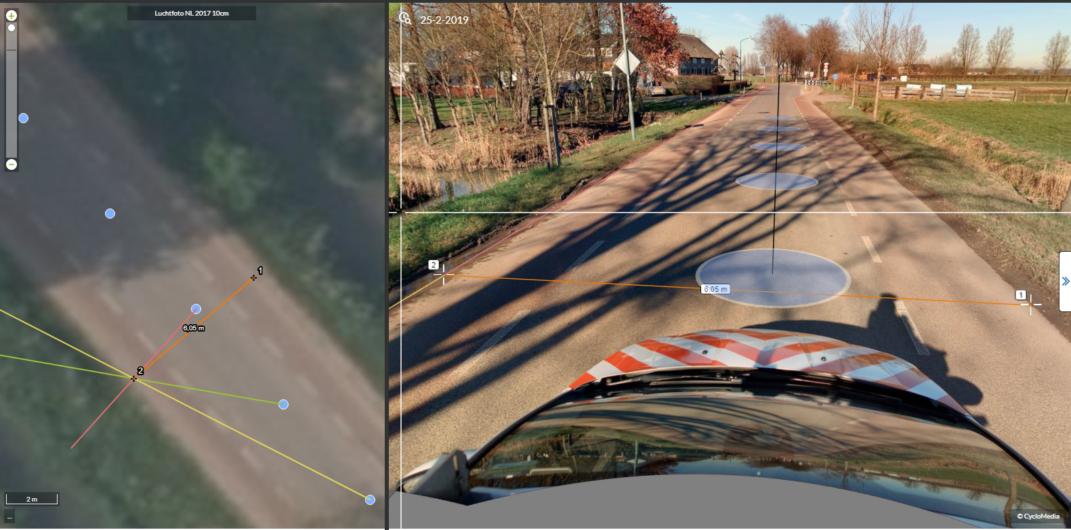
Het risico wordt groter naarmate de verhardingsbreedte kleiner wordt, dus het smalste stuk in het 100 meter stuk weg meten.

C1 Kantmarkering
Hier zijn twee soorten markeringen mogelijk:
- Markering tussen rij en fiets suggestie strook 1-1 meter zoals hieronder bij de afbeelding te zien is.
- Markering aan de zijkant van de weg 1-3 meter zie het voorbeeld hieronder
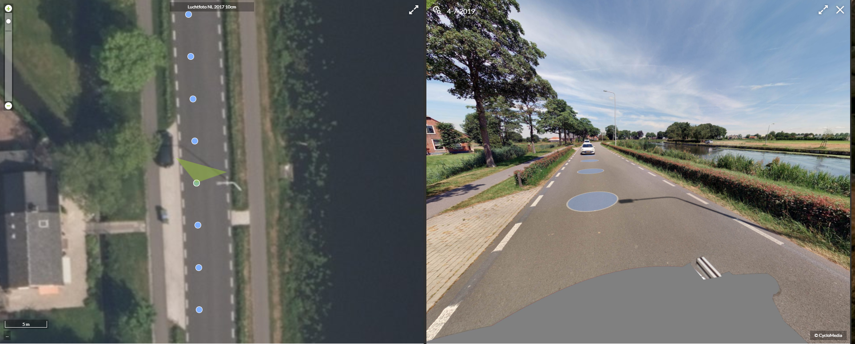

Mocht er in de 100 meter te onderzoeken weg markering ontbreken, dan geldt dit voor het de gehele 100 meter. Is de markering wel aanwezig dan wordt een ja ingevuld, (gedeeltelijk) niet aanwezig dan wordt een nee ingevuld.

I1 (Rode) Fietsstroken
Hoe breed zijn de fietsstroken. Zie onderstaande afbeelding.
Het risico wordt groter naarmate de fietsstrook breedte kleiner wordt, dus het smalste stuk fietspad meten.
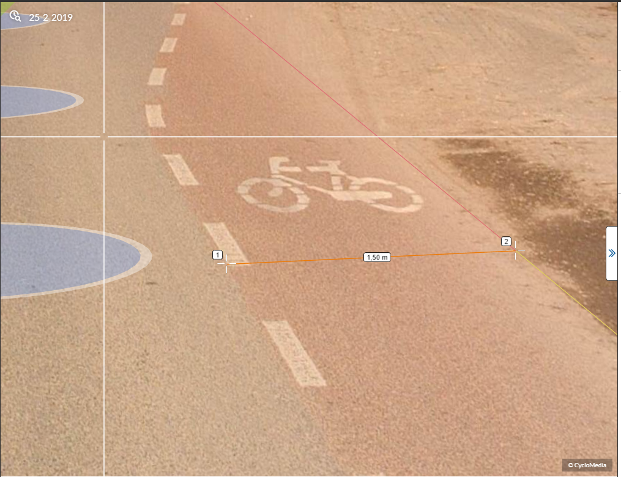

J1 Redresseerstrook
Als er geen vluchtstrook is zoals naast de linker rijbaan, dan is er een redresseerstrook. De breedte hiervan moet gemeten worden. De definitie is van kantstreep tot kant weg. 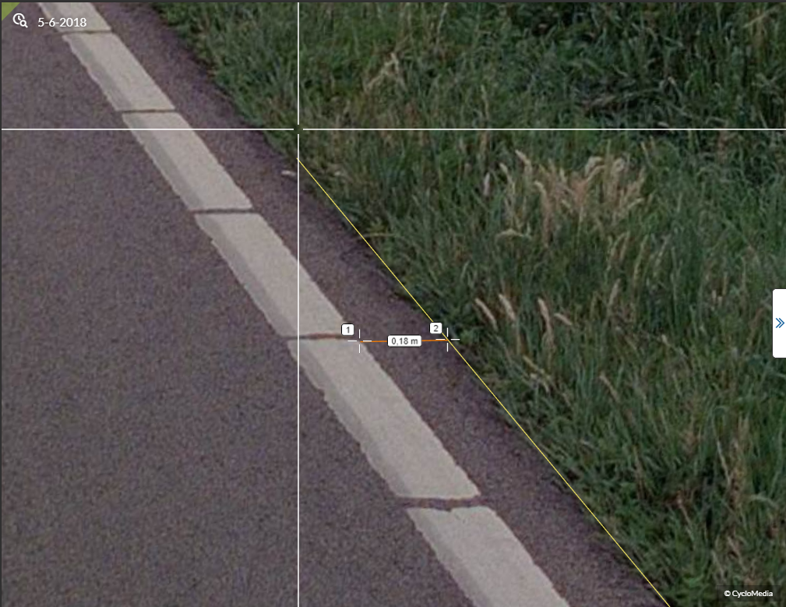

Het risico wordt groter naarmate de redresseerstrook kleiner wordt, dus het smalste stuk redresseer strook meten.

T1 Vrij liggend fietspad
Als er vrij liggende fietspaden zijn langs de provinciale wegen graag van kant fietspad tot kant fietspad inwinnen. Is er geen fietspad dan is dit n.v.t.

Het veiligheidsrisico stijgt als de fietspaden smaller worden.

T2 Fietspaden twee richtingsverkeer
Als de vrij liggende fietspaden 2 richtingsverkeer hebben dan wordt een ja ingevuld bij één richtingsverkeer een nee, is er geen vrij liggend fietspad dan is het antwoord niet van toepassing. In bovenstaand voorbeeld zou een nee worden ingevuld

Opbouw van de data
Bij de aanvraag is een template featureclass toegevoegd waarin de data gezet moet worden. De featureclass bestaat uit 100 meter lijnen die de te onderzoeken hectometer stukken weg representeren. De featureclass heeft de onderstaande opbouw waarin de ingewonnen data kan worden gezet.
Feature class naam: Veiligheidsmeting2019
Attributen | Omschrijving | Type veld | Opmerkingen
SoortWeg | Domein:  RSW  GOW  ETW | Tekst (50) | Al ingevuld door PU
N_wegnummer | Vb: N420 | Tekst (50) | Al ingevuld door PU
HM_van | Vb: 1,3 | Numeriek (float) | Al ingevuld door PU
HM_tot | Vb: 1,4 | Numeriek (float) | Al ingevuld door PU
A1_Verhardingsbreedte | Vb: 3,0 | Numeriek (float)
A2_Rijstrookbreedte | Vb: 1,5 | Numeriek (float)
B1_BreedteMiddenberm | Vb: 0,5 | Numeriek (float)
C1_Kantstreep | Domein:  Ja  Nee  NVT | Tekst (50)
C2_Deelstreep | Domein:  Ja  Nee  NVT | Tekst (50)
E1_ParralelleVoorzieningLandbouwverkeer | Domein:  Ja  Nee  NVT | Tekst (50)
I1_Fietstrokenbreedte | Vb: 1,2 | Numeriek (float)
J1_Redresseerstrookbreedte | Vb: 0,2 | Numeriek (float)
M1_ParkeerplaatsenParallelAanRijbaan | Domein:  Ja  Nee  NVT | Tekst (50)
R1_Vluchtstrookbreedte | Vb: 1,8 | Numeriek (float)
R2_VluchtrookbreedteViaduct | Vb: 0,8 | Numeriek (float)
S1_BreedteBuitenberm | Vb: 8,0 | Numeriek (float)
T1_VrijLiggendFietspad | Vb: 2,3 | Numeriek (float)
T2_FietspadTweeRichtingsverkeer | Domein:  Ja  Nee  NVT | Tekst (50)

Na afloop van de opdracht verwachten wij 1 feature class terug met bovenstaande opbouw waar de data in opgeslagen is.

